Hồ sơ Phân tích website bán hàng

Version 1.0

Sinh viên thực hiện:
0842132-Nguyễn Bảo Tấn
0842109-Lê Thanh Phong
Bảng ghi nhận thay đổi tài liệu

Ngày | Phiên bản | Mô tả | Tác giả
26/11/2010 | 1.0 | Hồ sơ phân tích | Nguyễn Bảo Tấn

Mục lục
1. Sơ đồ lớp (mức phân tích) 3
1.1 Sơ đồ lớp (mức phân tích) 3
1.2 Danh sách các lớp đối tượng và quan hệ 3
1.3 Mô tả chi tiết từng lớp đối tượng 3
2. Sơ đồ trạng thái 3

Sơ đồ lớp (mức phân tích)

Sơ đồ lớp (mức phân tích)
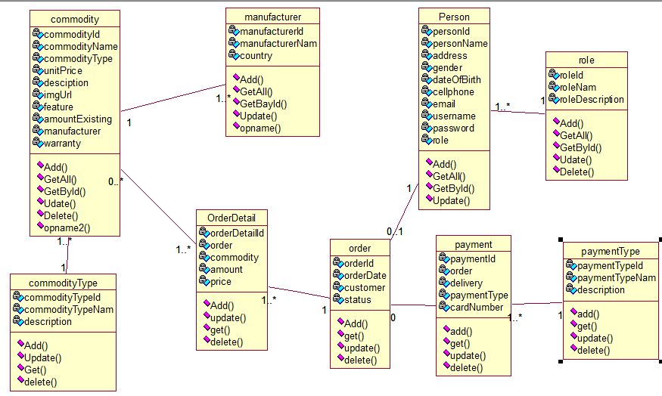

Danh sách các lớp đối tượng và quan hệ
STT | Tên lớp/quan hệ | Loại | Ý nghĩa/Ghi chú
1 | Users |  | Bảng danh mục khách hàng
2 | Role |  | Danh mục vai trò của người dùng
3 | Manufacturer |  | Danh mục các hãng sản xuất
4 | Commodities |  | Danh mục hàng hóa
5 | CommodityType |  | Dạnh mục loại hàng hóa
6 | orderDetail |  | Danh mục đơn đặt hàng chi tiết
7 | Orders |  | Danh mục đơn đặt hàng
8 | Payment |  | Danh mục phiếu thanh toán
9 | PaymentType |  | Danh mục hình thức thanh toán

Mô tả chi tiết từng lớp đối tượng
- Users
STT | Tên thuộc tính | Loại | Ràng buộc | Ý nghĩa/ghi chú
1 | customerId | private |  | Mã khách hàng
2 | Fullname | Private |  | Họ tên đầy đủ
3 | address | Private |  | Địa chỉ khách hàng
4 | Gender | Private |  | Giới tính (1: Nam, 0: Nữ)
5 | dateOfBirth | Private |  | Ngày sinh
6 | Cellphone | Private |  | Số điện thoại
7 | Email | Private |  | Địa chỉ email
8 | username | Private |  | Tên dùng để đăng nhập vào hệ thống
9 | password | Private |  | Mật khẩu
10 | Role | private |  | Vai trò của người dùng
Ác phương thức
    - Add
    - update
    - delete
    - get
- Role
STT | Tên thuộc tính | Loại | Ràng buộc | Ý nghĩa/ghi chú
1 | roleId | private |  | Mã vai trò
2 | roleName | Private |  | Tên vai trò
3 | roleDescription | Private |  | Miêu tả thêm
Ác phương thức
    - Add
    - update
    - delete
    - get
- Manufacturer
STT | Tên thuộc tính | Loại | Ràng buộc | Ý nghĩa/ghi chú
1 | manufacturerId | Private |  | Mã hãng sản xuất
2 | manuafacturerName | Private |  | Tên hãng sản xuất
3 | Country | private |  | Quốc gia
Ác phương thức
    - Add
    - update
    - delete
    - get

- Commodities
STT | Tên thuộc tính | Loại | Ràng buộc | Ý nghĩa/ghi chú
1 | commodityId | private |  | Mã hàng hóa
2 | commodityName | Private |  | Tên hàng hóa
3 | commodityType | Private |  | Loại hàng hóa
4 | unitPrice | Private |  | Đơn giá
5 | Description | Private |  | Thông tin mô tả
6 | imgUrl | Private |  | Đường dẫn lưu hình
7 | Feature | Private |  | Đặc tính của hàng hóa
8 | amountExisting | Private |  | Số lượng tồn trong kho
9 | Manufacturer | Private |  | Hãng sản xuất
10 | Warranty | private |  | Thời gian bảo hành (tính bằng tháng)
Ác phương thức
    - Add
    - update
    - delete
    - get

- CommodityType
STT | Tên thuộc tính | Loại | Ràng buộc | Ý nghĩa/ghi chú
1 | commodityTypeId | Private |  | Mã loại hàng
2 | commodityTypeName | Private |  | Tên loại hàng hóa
3 | Description | private |  | Mô tả
Ác phương thức
    - Add
    - update
    - delete
    - get

- orderDetail

STT | Tên thuộc tính | Loại | Ràng buộc | Ý nghĩa/ghi chú
1 | orderDetail | Private |  | Mã phiếu chi tiết
2 | Order | Private |  | Mã phiếu đặt hàng
3 | Commodity | private |  | Mã hàng hóa
4 | Amount | Private |  | Số lượng
5 | Price | Private |  | Giá bán chính thức
Ác phương thức
    - Add
    - update
    - delete
    - get

- orders

STT | Tên thuộc tính | Loại | Ràng buộc | Ý nghĩa/ghi chú
1 | orderId | private |  | Mã phiếu đặt hàng
2 | orderDate | Private |  | Ngày đặt hàng
3 | Customer | Private |  | Mã số của khách hàng đã đặt
4 | Status | private |  | Xác định phiếu đặt hàng này đã được giao chưa
Ác phương thức
    - Add
    - update
    - delete
    - get

- Payment

STT | Tên thuộc tính | Loại | Ràng buộc | Ý nghĩa/ghi chú
1 | paymentId | Int | 10 | Mã phiếu thanh toán
2 | Order | Int | 10 | Mã phiếu đặt hàng
3 | deliveryAddress | Varchar | 100 | Địa chỉ giao hàng
4 | paymentType | Int | 10 | Mã hình thức thanh toán
5 | CardNumber | Varchar | 14 | Số thẻ tín dụng
Ác phương thức
    - Add
    - update
    - delete
    - get

- PaymentType

STT | Tên thuộc tính | Loại | Ràng buộc | Ý nghĩa/ghi chú
1 | paymentTypeId | Int | 10 | Mã hình thức thanh toán
2 | paymentTypeName | Varchar | 40 | Tên hình thức thanh toán
3 | Description | Varchar | 255 | Mô tả
Ác phương thức
    - Add
    - update
    - delete
    - get

